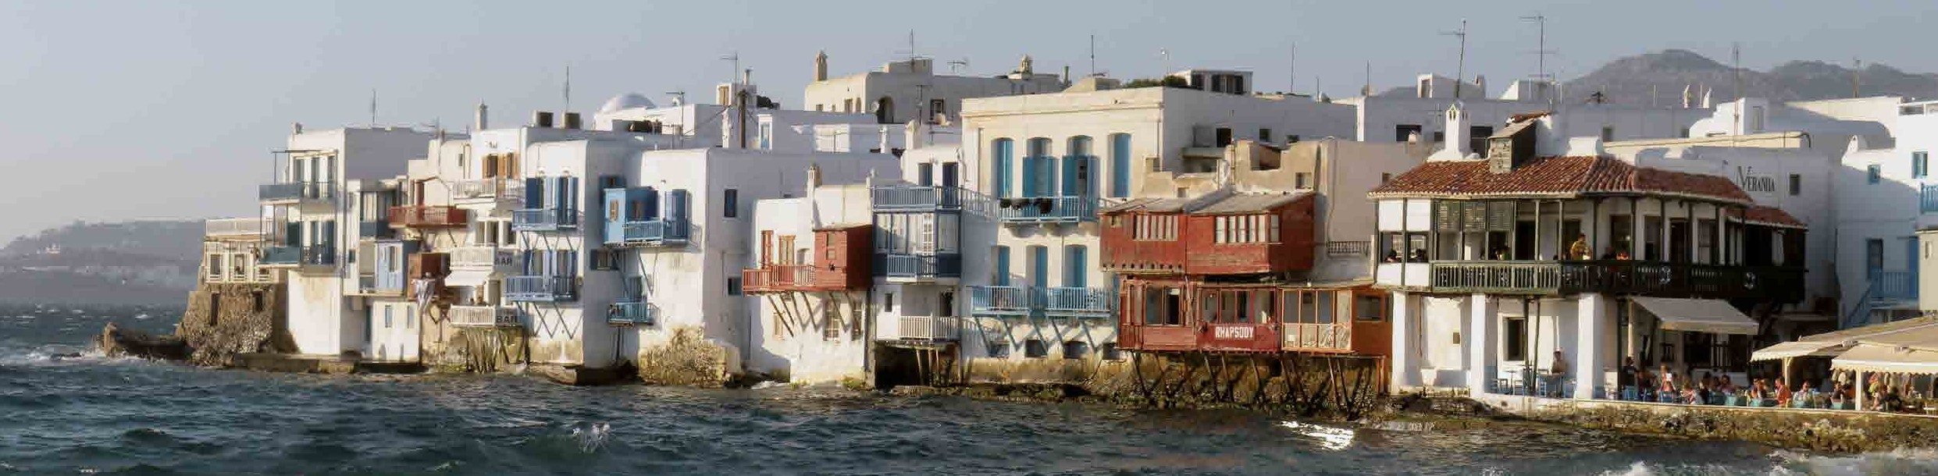 Mykonos
Grecia y sus Islas
Atenas + Mykonos + Santorini + Peloponeso
Diseña tu viaje a medida por Atenas y las Islas Griegas

Desde 285 $

3, 4, 5 y 6 Días
Atenas
- días/2 Noches

Salidas 2018 - 2019

A ATENAS:
Salidas diarias del 15 de Marzo 2018 al 20 de Marzo 2019

Día 1º Atenas
Llegada, asistencia y traslado al hotel. Resto del día libre. Alojamiento.

Día 2º Atenas
Desayuno. Salida para realizar nuestra primera vi- sita en el estadio Panatenaico de Atenas, donde tuvieron lugar las primeras Olimpiadas de la era

moderna (1896). Nos detendremos también a contemplar el templo dedicado a Zeus, padre de todos los dioses. Continuación de la visita panorámica por las avenidas más importantes de la ciudad, el Parlamento con la Tumba del Soldado Desconocido, donde se realiza el tradi- cional cambio de guardia; Museo de la Moneda; Catedral Católica; el conjunto de edificios neo- clásicos de la Academia, Universidad y Biblio- teca Nacional; Arco de Adriano. Visita al recinto arqueológico de la Acrópolis: Propileos; templo Jónico de Atenea Nike, en memoria de la victoria sobre los Persas; Erection, original templo Jónico

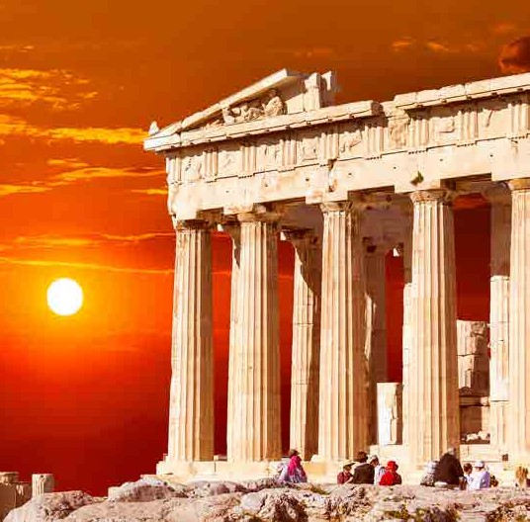
consagrado a las antiguas divinidades atenienses como Poseidón y Atenea, los dos dioses que de acuerdo a la leyenda se disputaron la protección de la ciudad; y el Partenon. Tarde Libre. Aloja- miento

Día 3º Atenas
Desayuno y salida hacia la extensión por el tour del Peloponeso o a las islas de Mykonos y/o Santorini.

A
$  Tour | Cat. | Opción | Precio por Persona e  15 Marz al 30 Jun + 01 Sep al 31 Oct. 2018 | n $ USA en Habitación Doble  01 Jul / 31 Ago 2018 | 01 Nov 2018 / 31 Mar2019
 |  | Hab Doble | 295 | 295 | 285
 |  | Supl Indiv | 175 | 175 | 160
Tour Atenas |  | Hab Doble | 340 | 325 | 295
Iti MD514 |  | Supl Indiv | 235 | 210 | 190
 |  | Hab Doble | 370 | 340 | 325
 |  | Supl Indiv | 260 | 220 | 210

3 días/2 Noches B

C

Extensión Mykonos

días/3 Noches

Salidas 2018

A ATENAS:
Salidas diarias del 01 de Abril al 31 de Octubre 2018

Día 1º Atenas / Mykonos
Desayuno y a la hora oportuna traslado al puerto de Pireo para salir en Hydrofoil rá- pido hacia Mykonos (Aproximadamente 3 horas de duración). Llegada a Mykonos y traslado hasta el hotel. Resto del día libre. Alojamiento.

Día 2º Mykonos
Desayuno. Día libre para disfrutar de la que probablemente sea la más famosa isla griega. Con un paisaje típicamente de las Cicladas, árida y rodeada de magníficas playas. Debe su fama a la belleza de su capital, de sus casitas blancas de pasajes estrechos y entrañables, así como a sus numerosas playas de gran calidad. Alojamiento.

Día 3º Mykonos / Atenas
Desayuno. A la hora oportuna, traslado al

puerto de Mykonos para salir en Hydofoil rá- pido hacia Atenas. Llegada al puerto de Pireo en Atenas y traslado al hotel. Alojamiento.

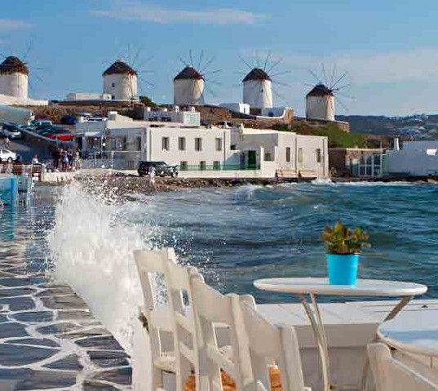
Día 4º Atenas
Desayuno y a la hora oportuna traslado al aero- puerto.

A
$  Tour | Cat. | Opción | Precio por Persona en $ USA en Habitac  01 Abr / 30 Jun + 01 Sep / 31 Oct. 2018 | ión Doble  01 Jul / 31 Ago 2018
 |  | Hab Doble | 725 | 925
 |  | Supl Indiv | 425 | 550
Tour Ext. Mykonos |  | Hab Doble | 840 | 1.175
Iti MD515 |  | Supl Indiv | 525 | 790
 |  | Hab Doble | 1.275 | 1.550
 |  | Supl Indiv | 1.025 | 1.280

4 días/3 Noches B

C

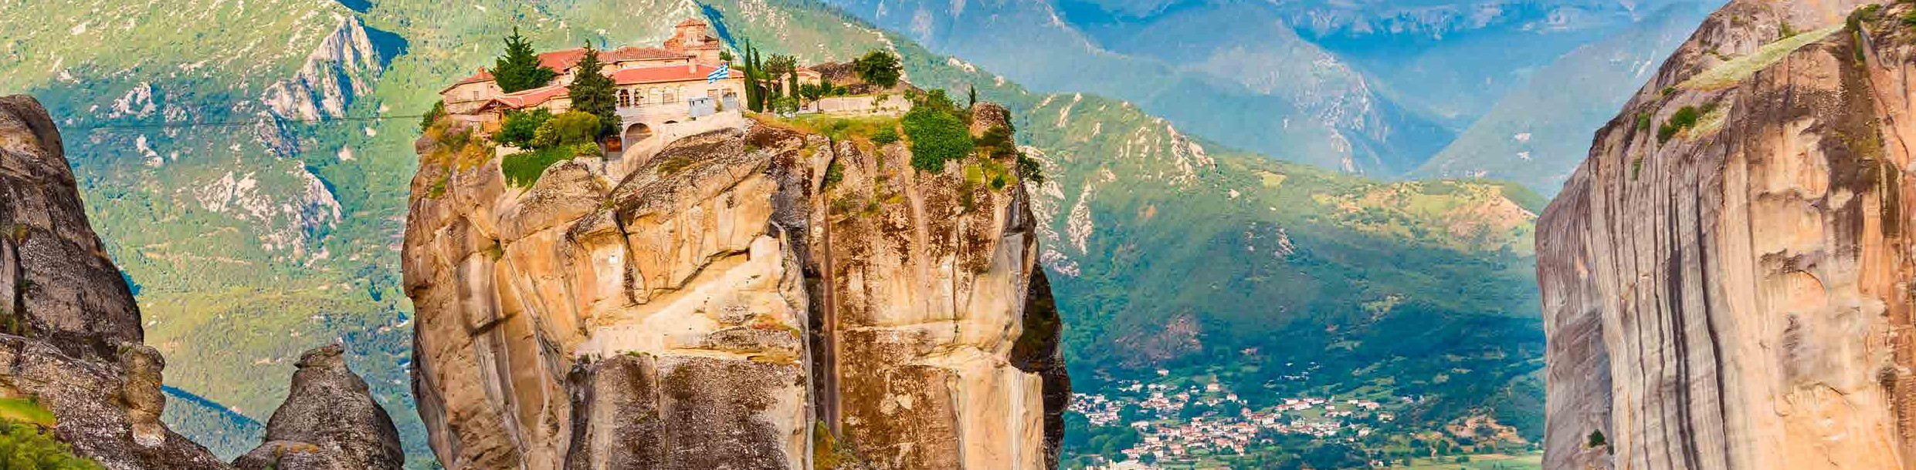Extensión Santorini
Kalambaka

4 días/3 noches

Salidas 2018

A ATENAS:
Salidas diarias del 01 de Abril al 31 de Octubre 2018

Día 1º Atenas / Santorini
Desayuno y a la hora oportuna traslado al puerto de Pireo para salir en Hydrofoil rá- pido hacia Santorini. Llegada a Santorini y traslado hasta el hotel. Resto del día libre. Alojamiento.

Día 2º Santorini
Desayuno. Día libre para disfrutar de esta fa- mosa isla por su impresionante paisaje, Santo- rini ofrece un banquete para todos los sentidos:

Sienta el calor del sol bajo sus pies mientras camina sobre la arena negra de sus playas vol- cánicas. Paladee los sabores de los productos locales, combinando uno de los platos más fa- mosos de la isla, la cremosa fava griega, con una botella de vino de producción local Vin- santo. Escuche el sonido de las gaviotas y las olas, en perfecta armonía con la música tradicio- nal de la isla. No hay duda, cuando se vaya de Santorini, tendrá su propio mito griego. Desde los acantilados verá una inolvidable puesta de sol. Alojamiento

Día 3º Santorini / Atenas
Desayuno. A la hora oportuna, traslado al puerto de Santorini para salir en Hydofoil

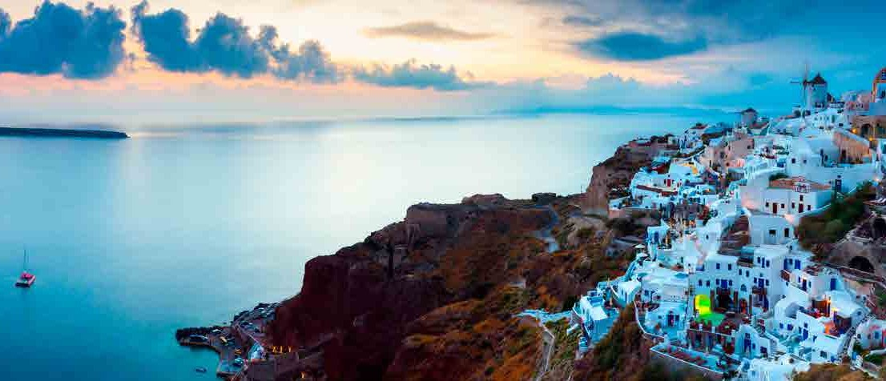
rápido hacia Atenas. Llegada al puerto de Pireo en Atenas y traslado al hotel. Aloja- miento.

Día 4º Atenas
Desayuno y a la hora oportuna traslado al aero- puerto. traslado al hotel. Alojamiento.

A
$  Tour | Cat. | Opción | Precio por Persona en $ USA en Habitac  01 Abr / 30 Jun + 01 Sep / 31 Oct. 2018 | ión Doble  01 Jul / 31 Ago 2018
 |  | Hab Doble | 795 | 925
 |  | Supl Indiv | 400 | 470
Tour Ext. Santorini |  | Hab Doble | 895 | 1.095
Iti MD516 |  | Supl Indiv | 550 | 700
 |  | Hab Doble | 1.175 | 1.275
 |  | Supl Indiv | 675 | 790

4 días/3 Noches B

C

Extensión Mykonos y Santorini

6 días/5 noches
(Este programa se puede realizar también a la inversa, primero Santorini y después Mykonos)

Salidas 2018

A ATENAS:
Salidas diarias del 01 de Abril al 31 de Octubre 2018

Día 1º Atenas / Mykonos
Desayuno y a la hora oportuna traslado al puerto de Pireo para salir en Hydrofoil rápido hacia Mykonos (Aproximadamente 3 horas de du- ración). Llegada a Mykonos y traslado hasta el hotel. Resto del día libre. Alojamiento.

Día 2º Mykonos
Desayuno. Día libre para disfrutar de la que probablemente sea la más famosa isla griega. Con un paisaje típicamente de las Cicladas, árida y rodeada de magníficas playas. Debe su fama a la belleza de su capital, de sus casitas
blancas de pasajes estrechos y entrañables, así como a sus numerosas playas de gran calidad. Alojamiento.

Día 3º Mykonos / Santorini
Desayuno. A la hora oportuna, traslado al puerto de Mykonos para salir en Hydofoil rápido hacia Santorini. Llegada al puerto y traslado al hotel. Resto del día libre. Alojamiento.

Día 4º Santorini
Desayuno. Día libre para disfrutar de esta fa- mosa isla por su impresionante paisaje, Santo- rini ofrece un banquete para todos los sentidos: Sienta el calor del sol bajo sus pies mientras camina sobre la arena negra de sus playas vol- cánicas. Paladee los sabores de los productos locales, combinando uno de los platos más fa-
mosos de la isla, la cremosa fava griega, con una botella de vino de producción local Vin- santo. Escuche el sonido de las gaviotas y las olas, en perfecta armonía con la música tradicio- nal de la isla. No hay duda, cuando se vaya de Santorini, tendrá su propio mito griego. Desde los acantilados verá una inolvidable puesta de sol. Alojamiento

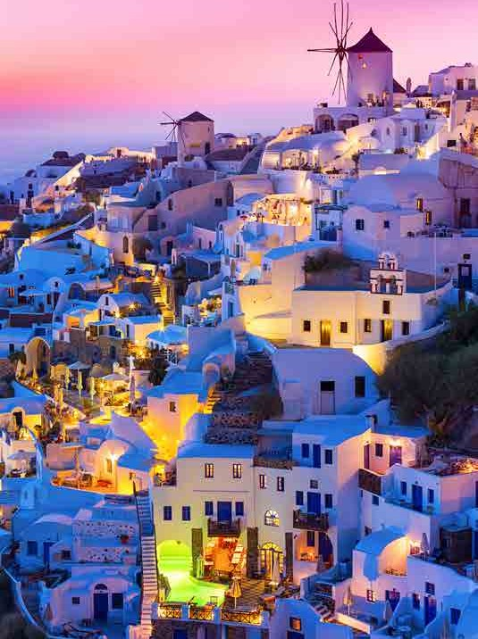
Día 5º Santorini / Atenas
Desayuno. A la hora oportuna, traslado al puerto de Santorini para salir en Hydofoil rápido hacia Atenas. Llegada al puerto de Pireo en Atenas y traslado al hotel. Alojamiento.

Día 6º Atenas
Desayuno y a la hora oportuna traslado al aero- puerto.

A
$  Tour | Cat. | Opción | Precio por Persona en $ USA en Habitac  01 Abr / 30 Jun + 01 Sep / 31 Oct. 2018 | ión Doble  01 Jul / 31 Ago 2018
 |  | Hab Doble | 1.150 | 1.475
Tour Ext. Mykonos y |  | Supl Indiv | 610 | 790
Santorini | B | Hab Doble | 1.350 | 1.890
6 días/5 Noches |  | Supl Indiv | 820 | 1.250
Iti MD517 |  | Hab Doble | 2.075 | 2.450
 |  | Supl Indiv | 1.440 | 1.825

C

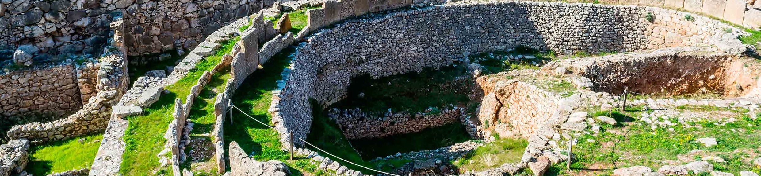 Micenas

Extensión Tour Peloponeso

3 días/2 noches (Delfos y Meteora)

Salidas 2018 - 2019

A ATENAS: VIERNES
Salidas todos los Viernes del 30 de Marzo 2018 al 22 de Marzo 2019 Salidas extras además de los Viernes,
también opera los Lunes del 02 de Abril al 29 de Octubre 2018
Tour
Cat.
Opción
30 Marzo 2018 al 22 marzo 2019
$
Precio por Persona en $ USA en Habitación Doble
Ext. Tour Peloponeso
(Delfos y Meteora) 3 días/2 Noches Iti MD518
A
Hab Doble
Supl Indiv
395
190
B
Hab Doble
Supl Indiv
450
230
Día 1º (V ó L) Atenas / Delfos / Kalam- baka
Salida en dirección norte, pasando por Tebas, Levadia y el pintoresco pueblo de Arahova, lle- garemos a las faldas del Monte Parnaso, donde se ubica el centro sagrado de Delfos. Allí podrán visitar el Santuario de Apolo (dios de la música y la belleza) así como el Oráculo más famoso
de la antigüedad, por la influencia que ejerció en la toma de decisiones, que fueron de gran relevancia en la vida griega. Visita al conjunto monumental y Museo donde se expone la fa- mosa estatua de bronce “Auriga de Delfos”. Por la tarde salida hacia Kalambaka Cena y alo- jamiento.

Día 2º (S ó M) Kalambaka / Meteora / Atenas
Desayuno. Visita de dos de los Monasterios col- gantes de METEORA, centro religioso y monás- tico entre los siglos XII-XVIII. De regreso a Atenas pasamos por Termopilas, donde se encuentra la estatua del Rey Espartano, Leonidas. Salida de regreso a Atenas aproximadamente sobre las 19:00h. Alojamiento.
Día 3º (D ó X) Atenas
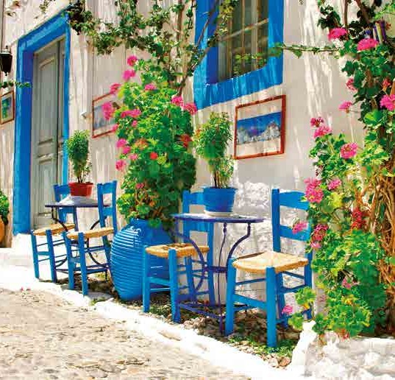
Desayuno y a la hora oportuna traslado al aero- puerto.

Extensión Tour Peloponeso

días/2 noches (Argolida y Olympia)

Salidas 2018

A ATENAS: MARTES
Salidas Todos los Martes del 03 de Abril al 30 de Octubre 2018

Día 1º (M): Atenas / Epidauro / Micenas
/ Olimpia
Salida por la carretera costera hacia el Canal de Corinto, donde realizaremos nuestra primera pa-
Tour
Cat.
Opción
30 Abr / 30 Oct 2018
$
Precio por Persona en $ USA en Habitación Doble
Ext. Tour Peloponeso
(Argolida y Olympia) 3 días/2 Noches
Iti MD519
A
B
Hab Doble
Supl Indiv Hab Doble Supl Indiv
440
190
495
230

rada. Seguimos viaje hacia el famoso Teatro de Epidauro, conocido mundialmente por su acús- tica. A continuación llegamos a Micenas, una de las Acrópolis más famosas de la época prehistó- rica, donde se visitan las Murallas, la Puerta de los Leones, el recinto de las Tumbas Reales, la Tumba de Agamemnon y el museo de Micenas. Por la tarde, atravesando el Peloponeso central, llegamos a Olympia. Cena y alojamiento.

Día 2º (X): Olimpia / Atenas
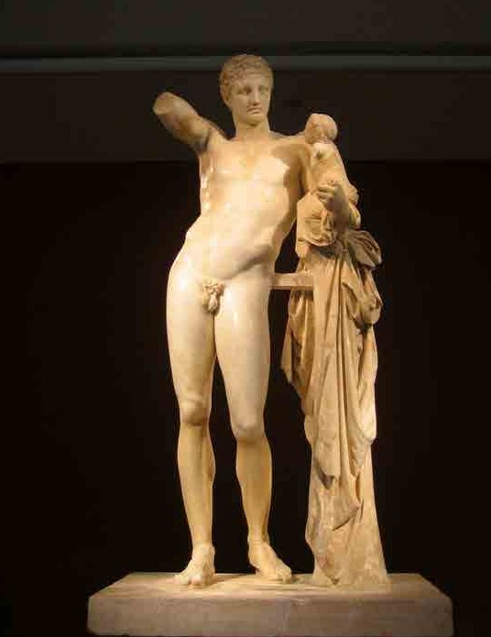
Desayuno. Visita de la ciudad antigua de Olim- pia, centro de veneración de Zeus, donde en la antigüedad se celebraban cada 4 años compe- ticiones olímpicas, Visita al Estadio, Templo de Zeus y demás instalaciones olímpicas, así como Visita al Museo de Olimpia, en donde se podrá contemplar, entre otras obras, la maqueta del Santuario de Zeus, los frontones del Templo y la famosa estatua de Hermes de Praxiteles. Por la tarde regreso a Atenas. Llegada sobre las 19h00. Alojamiento.

Día 3º (J): Atenas
Desayuno y a la hora oportuna traslado al aero- puerto.

Extensión Tour Peloponeso

días/3 noches (Argolida, Olympia y Delfos)

Salidas 2018 - 2019

A ATENAS: MIERCOLES
Salidas todos los Miércoles del 28 de Marzo 2018 al 20 de Marzo 2019 Salidas extras además de los Miércoles, también opera los Sábados del 31 de
Marzo al 27 de Octubre 2018

Día 1º (X ó S) Atenas / Epidauro / Mi- cenas / Olimpia
Salida por la carretera costera hacia el Canal de
Tour
Cat.
Opción
28 Marzo al 20 Marzo 2019
$
Precio por Persona en $ USA en Habitación Doble
Ext. Tour Peloponeso
(Argolida, Olympia y Delfos)
4 días/3 Noches Iti MD520
A
Hab Doble
Supl Indiv
615
250
B
Hab Doble
Supl Indiv
725
300

Corinto, donde realizaremos nuestra primera pa- rada. Seguimos viaje hacia el famoso Teatro de Epidauro, conocido mundialmente por su acús- tica. A continuación llegamos a Micenas, una de las Acrópolis más famosas de la época prehistó- rica, donde se visitan las Murallas, la Puerta de los Leones, el recinto de las Tumbas Reales, la Tumba de Agamemnon y el museo de Micenas. Por la tarde, atravesando el Peloponeso central, llegamos a Olympia. Cena y alojamiento.

Día 2º (J ó D) Olimpia / Delfos
Desayuno. Visita de la ciudad antigua de Olim- pia, centro de veneración de Zeus, donde en la antigüedad se celebraban cada 4 años compe- ticiones olímpicas, Visita al Estadio, Templo de Zeus y demás instalaciones olímpicas, así como Visita al Museo de Olimpia, en donde se podrá contemplar, entre otras obras, la maqueta del Santuario de Zeus, los frontones del Templo y la famosa estatua de Hermes de Praxiteles. Por la tarde, pasando por el nuevo puente colgante, el más grande del mundo, llegamos a Delfos. Cena y alojamiento.

Día 3º (V ó L) Delfos / Kalambaca/Atenas Desayuno y visita de Delfos, conocida como el centro del mundo en la antigüedad, Visitamos el Santuario, el tesoro de los Atenienses, el Oráculo de la Pitonisa, el Museo y el Agias de Filipo. Tras

la visita continuamos viaje hacia Atenas, pasando por el pueblo de Arahova, y por las afueras de Levadia y Tebas. Llegada sobre las 19h00. Alo- jamiento.

Día 4º (S ó M) Atenas
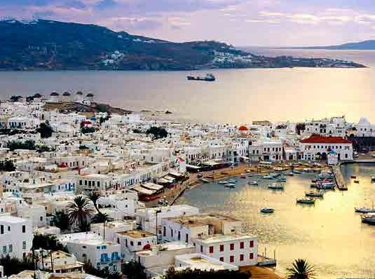
Desayuno y a la hora oportuna traslado al aero- puerto.

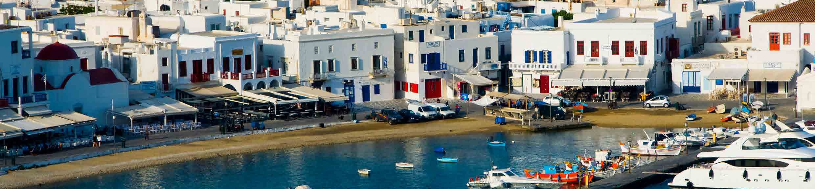Extensión Tour Peloponeso
Mikonos

días/4 noches (Argolida, Olympia, Delfos y Meteora)

Salidas 2018 - 2019

A ATENAS: MIERCOLES
Salidas todos los Miércoles del 28/Marzo 2018 al 20/Marzo 2019
Salidas extras además de los Miércoles, también opera los Sábados del 31/Marzo al 27/Octubre 2018

Día 1º (X ó S) Atenas / Epidauro / Mi- cenas / Olimpia
Salida por la carretera costera hacia el Canal de
$
Precio por Persona en $ USA en Habitación Doble
Tour
Ext. Tour Peloponeso (Argolida, Olympia, Delfos y Meteora)
5 días/4 Noches Iti MD521
Cat.
A

B
Opción
Hab Doble Supl Indiv Hab Doble
Supl Indiv
28 Marzo al 20 Marzo 2019
850
320
960
390
Corinto, donde habrá una breve parada. Visita del famoso teatro de Epidauro. Continuación hacia Nauplia y breve parada. Visita del recinto arqueológico de Micenas y salida hacia Olym- pia a través de las llanuras de Arcadia, Tripolis y Megalópolis. Llegada a la cuna de los Juegos Olímpicos. Cena y alojamiento.

Día 2º (J ó D) Olimpia / Delfos
Desayuno . Visita de Olympia. Se visita el Templo de Zeus, el Templo de Hera, el Estadio, el Museo, etc. Salida hacia Delfos atravesando el famoso y
Nuevo Puente colgante y cruzando las pintores- cas ciudades de Nafpaktos (Lepanto) y Itea. Cena y alojamiento.

Día 3º (V ó L) Delfos / Kalambaca Desayuno y visita de Delfos. Visitamos el Santua- rio, el tesoro de los Atenienses, el Oráculo de la Pitonisa, el Museo y el Agias de Filipo. Tras la vi- sita continuamos viaje hacia Kalambaka pasando por las ciudades típicas de la Grecia Central. Cena y alojamiento.

Día 4º (S ó M) Kalambaca / Meteora / Atenas
Desayuno y visita de Meteora En medio de un escenario sobrecogedor, colgados de altas rocas graníticas pareciendo estar suspendidos del aire, encontraremos monasterios que guardan teso- ros históricos y religiosos. Regreso a Atenas. Lle- gada sobre las 19h00. Alojamiento.
Día 5º (D ó X) Atenas
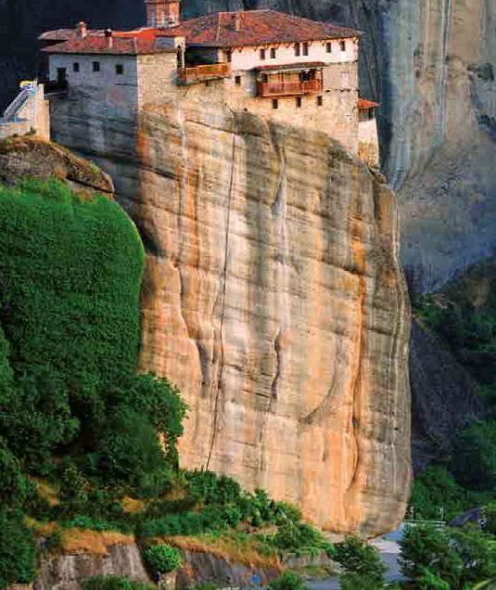
Desayuno y a la hora oportuna traslado al aero- puerto.

SI
El Tour incluye
  - Alojamiento en hoteles indicados o similares n régimen de alojamiento y desayuno.
  - Todos los traslados necesarios, en Atenas con asistencia en español y en las islas de Mykonos y Santorini son con chofer de habla inglesa.
  - Billetes de ferry rápido para los programas de las Islas de Mykonos y Santorini.
  - Visita de la ciudad de Atenas con entrada al recinto del Acropolis en la opción de itinerario Atenas.
  - Estancias en las Islas de Mykonos y Santorini con días libres.
  - Almuerzos y cenas indicados en el itinerario (Sin bebidas).
  - Seguro de asistencia Mapaplus.
Hoteles previstos o similares
Ciudad | Categoria A | Categoria B | Categoria C
Atenas | Dorian Inn / Crystal City 3*Sup | Polis Grand / Stanley 4* | Zafolia / Titania 4*Sup
Mykonos | Mykonos Beach / New Aeolos | Grand Beach / Petinos | Semeli / Princess of Mykonos
 | (Zona de Mykonos Town) 3* | (Zona de Mykonos Town) 4* | (Zona de Mykonos Town) 5*
Santorini | Kamari Beach / Rivari | El Greco Resort / Daedalus | Volcano View / Majestic
 | (Zona de Kamari) 3* | (Zona de Fira) 4* | (Zona de Fira) 5*
Olympia | Neda 3* | Arty Grand / Amalia 4*
Delfos | Hermes / Olympic 3* | Amalia / Nafsika Palace 4*
Kalambaka | Orfeas 3* | Amalia 4

$ |  |  | NOCHES EXTRA  Precio por Persona en $ USA en Habitación | Doble y Single
Ciudad | Cat. | Opción | 01 Abr / 30 Jun + 01 Sep / 31 Oct. 2018 | 01 Jul / 31 Ago 2018
Atenas | A | Hab Doble | 70 | 70
 |  | Supl Indiv | 120 | 120
 | B | Hab Doble | 80 | 75
 |  | Supl Indiv | 160 | 150
 | C | Hab Doble | 100 | 80
 |  | Supl Indiv | 190 | 150
Mykonos | A | Hab Doble | 90 | 190
 |  | Supl Indiv | 175 | 320
 | B | Hab Doble | 140 | 300
 |  | Supl Indiv | 245 | 540
 | C | Hab Doble | 345 | 475
 |  | Supl Indiv | 685 | 955
Santorini | A | Hab Doble | 105 | 160
 |  | Supl Indiv | 175 | 260
 | B | Hab Doble | 140 | 245
 |  | Supl Indiv | 260 | 445
 | C | Hab Doble | 275 | 330
 |  | Supl Indiv | 450 | 575

